♫ | Lerntheke Musikerzeugung  Station „Schwebung-  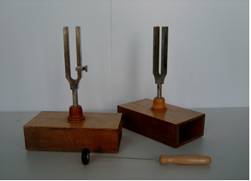  Das Stimmen im Orchester“ | Arbeitsblatt
Experimentiermaterial:
2 Stimmgabeln
ein Gewicht

Info: Jede der Stimmgabeln hat eine Frequenz von 440Hz und der Ton kann als regelmäßiges Schallbild gezeichnet werden:
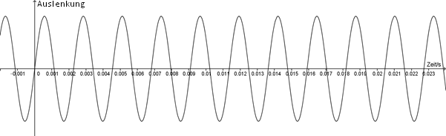
Aufgabe 1:
Schlage beide Stimmgabeln ohne, dass ein Zusatzgewicht befestigt ist an! Beschreibe nun deine Wahrnehmung!
Aufgabe 2:
Schlage nun beide Stimmgabeln an, nachdem du ein Zusatzgewicht angebracht hast. Verändere anschließend die Stelle, an der du das Gewicht befestigt hast und führe das Experiment erneut aus. Beschreibe deine Wahrnehmung im Vergleich zu Aufgabe 1!
Aufgabe 3:
a) Entwickle einen anderen Versuch mit dem du Schwebungen herstellen kannst.
b) Sprich den Versuch mit deinem Lehrer/deiner Lehrerin ab und baue den Versuch auf.

